**Variationen – selbst gebaut**

**über**

Morgen kommt der Weihnachtsmann

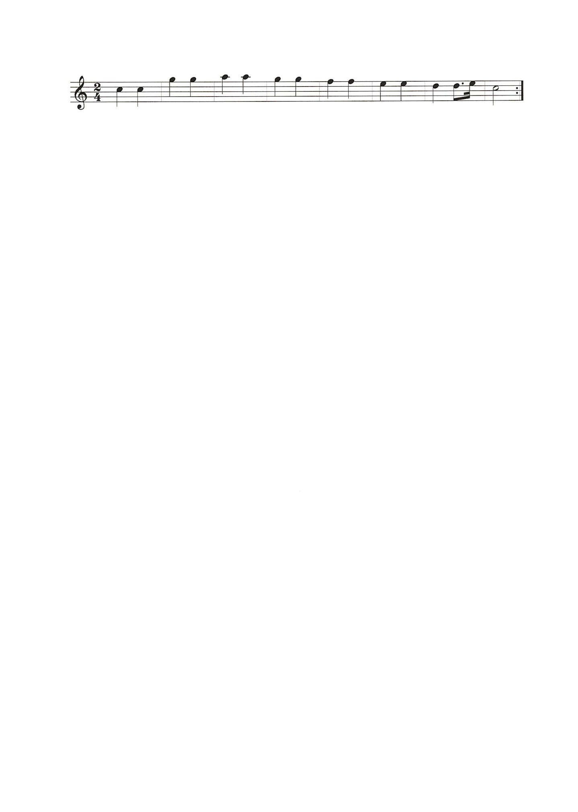

**„Bauanleitung“ für eine Variation**

1. Suche dir einen „Viertelbaustein“ aus. Du kannst auch mehrere verschiedene Bausteine verwenden.

**Viertelbausteine:** a) b) c)

1. Trage auf der rechten Seite des Blattes über der Notenzeile deine(n) Viertelbaustein(e) ein, sodass genau acht 2/4-Takte entstehen.

Das könnte z.B. so aussehen, wenn man die Bausteine a) und b) wählt.

$\frac{2}{4}$

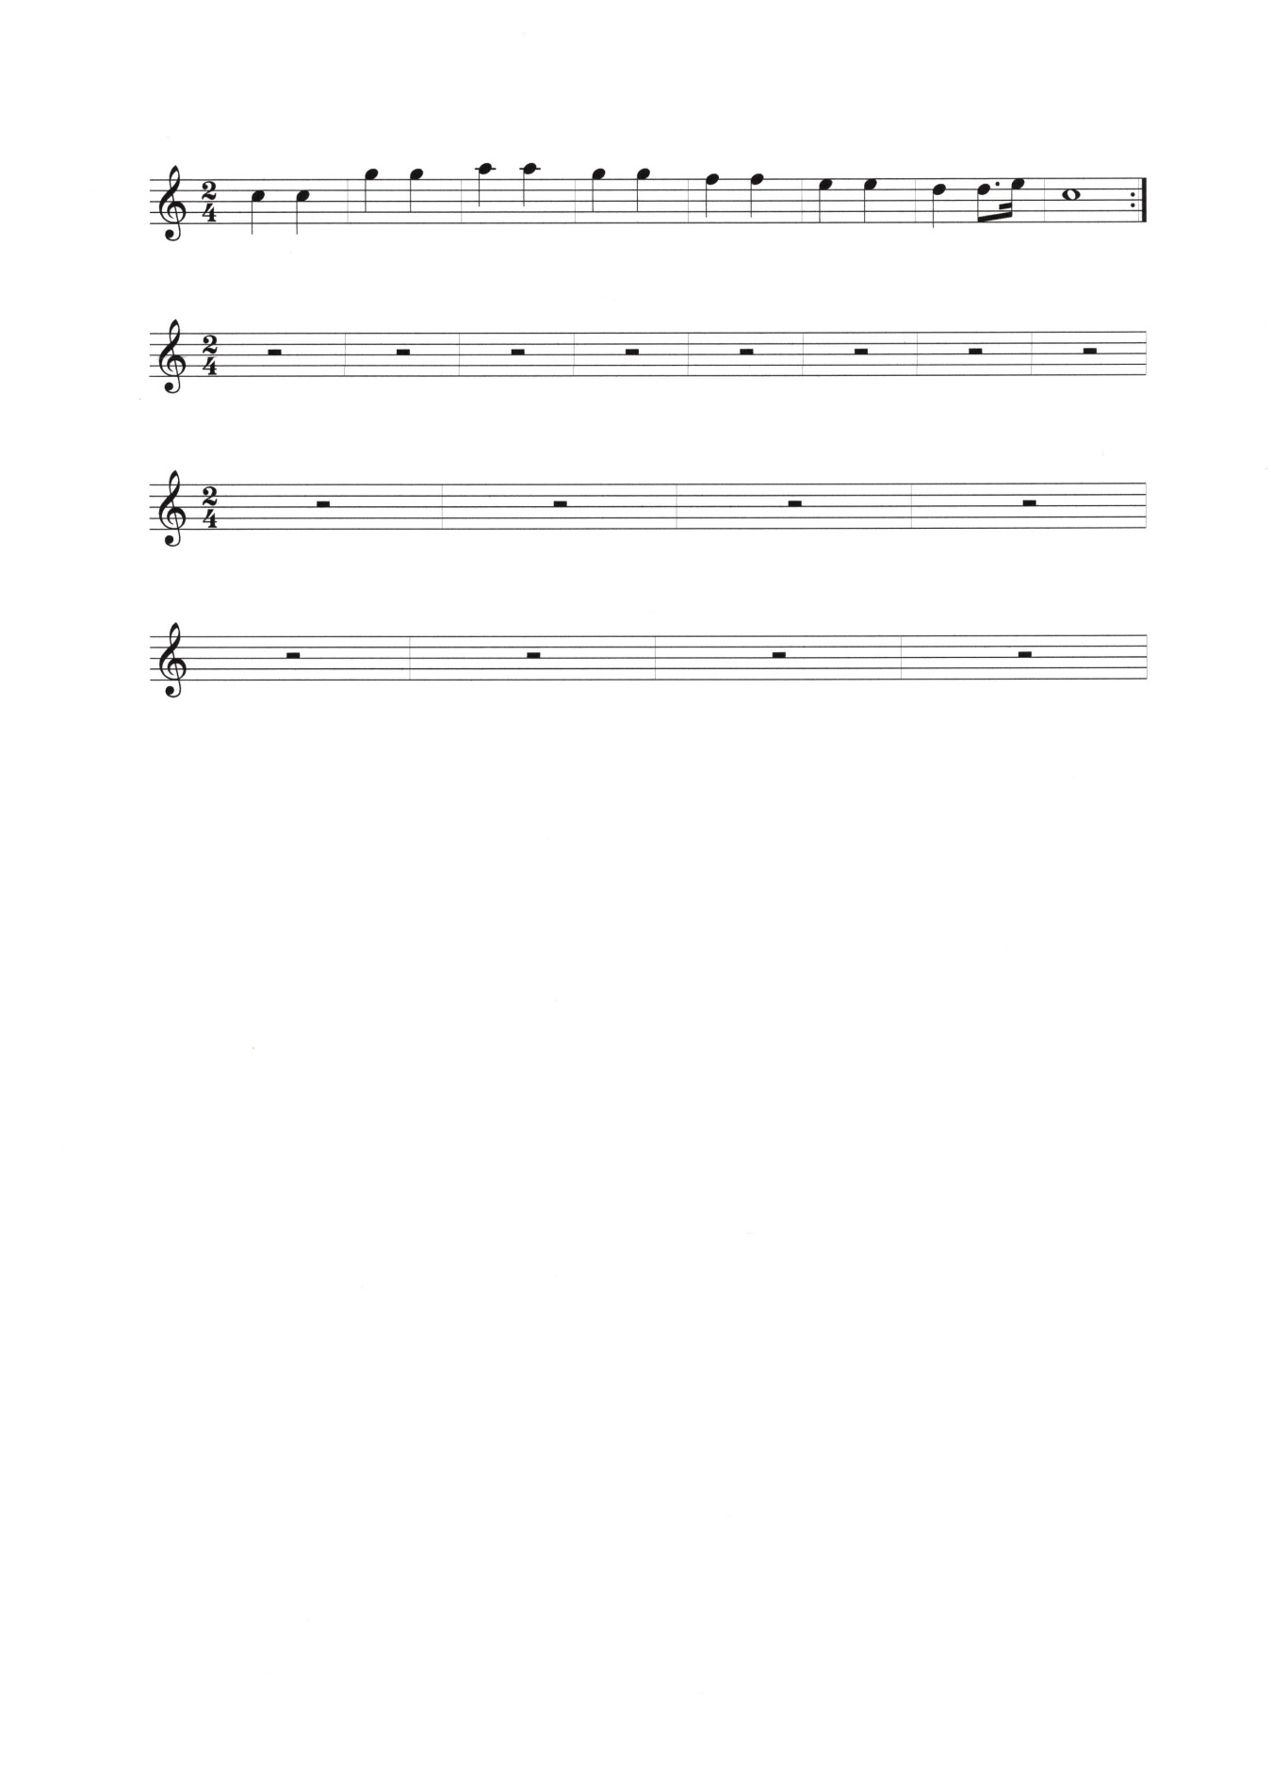

**?**

**?**

**?**

**?**

**?**

**?**

**?**

**?**

1. Aus den möglichen Tönen, die für eine bestimmte Viertelnote zur Verfügung stehen (siehe unten), wählst du jeweils den Ton oder die Töne aus, die dir gefallen, und trage sie in die Notenzeile ein. Die Töne kannst du jeweils auch um eine Oktave nach oben oder nach unten versetzen.
2. Überprüfe immer wieder an einem Instrument (z.B. Xylophon, Metallophon, Keyboard) oder an Tablets, ob dir die Tonfolge gefällt, und übe dann deine Variation so gut, dass du sie flüssig spielen kannst.

-----------------------⎮-----------------------⎮-----------------------⎮----------------------⎮

c

a

f

g

e

c

g

e

c

g

e

c

_________________________________________________________________________________________________________________________________________________________________________________________________________________________________________________________________________________________________________________________________________________________________________________________________



----------------------⎮-----------------------⎮-----------------------⎮--------------------:⎮⎮

d

h

g

f

d

h

g

e

c

g

e

c

_________________________________________________________________________________________________________________________________________________________________________________________________________________________________________________________________________________________________________________________________________________________________________________________________